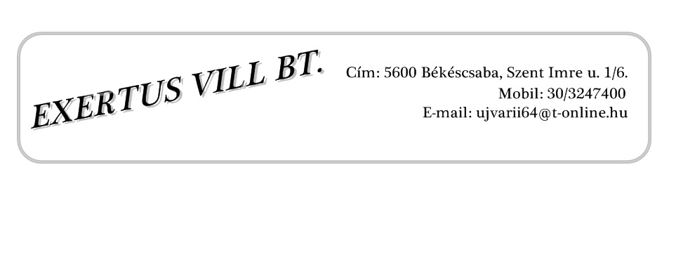
TARTALOMJEGYZÉK
a
Bölcsőde felújítása bővítése
5525 Füzesgyarmat, Mátyás utca 29. hrsz.: 1406/4
villanyszerelés munkáinak kiviteli tervdokumentációjához

Borítólap
Címlap
Tartalomjegyzék
Iratok:
Tervezői nyilatkozat
Műszaki leírás
Költségvetési kiírás

Tervjegyzék:

Ge- 1. Villanyszerelési terv
Ge- 2. Villanyszerelési terv meglévő épület
Ge- 3. Villanyszerelési terv tervezett épület
Ge- 4. Villámvédelmi és napelem telepítési terv
Ge- 5. Gyengeáramú hálózatok
Ge- 6. FE jelű főelosztó
Ge- 7. E1 jelű elosztó
Ge- 8. E2 jelű elosztó
Ge- 9. EG jelű elosztó

Békéscsaba, 2020 július hó

